

Česká zemědělská univerzita v Praze

Provozně ekonomická fakulta

**Dokumentace**

Předmět: Značkovací jazyky

Autor: Adam Suk, Jonáš Podzemský

Datum: 19.4.2025

Obsah

Popis 3

Úvod 3

Struktura 3

Využité technologie 3

Seznam požadavků 4

Část HTML a CCS 4

Ukázka HTML 4

Ukázka CSS 5

Část XML 6

Ukátka XSL 6

Ukázka XML 7

Ukázka JSON 8

Použití AI 9

Kritické zhodnocení 9

Výhody: 9

Nevýhody: 9

Závěr 10

# Popis

## Úvod

Webová stránka projektu „Medivio“ slouží jako ukázka moderního poskytovatele zdravotních služeb

## Struktura

Web je navržený jako single-page obsahující následující sekce:

• Úvodní část (úvodní text)

• O nás (základní informace o zařízení)

• Služby (přehled nabízených zdravotních služeb)

• Otevírací doba (ordinační hodiny)

• Kontakt (kontaktní údaje)

• Sociální sítě (odkazy na profily sociálních sítí)

• Zápatí (fat footer s odkazy na podmínky užití a ochranu osobních údajů)

## Využité technologie

• HTML5 (struktura stránky, sémantické tagy)

• CSS3 (vizuální stylování, responzivní layout, žádné frameworky)

• XML a XSLT (načítání dat lékařů z externího XML souboru)

• JSON

# Seznam požadavků

## Část HTML a CCS

**HTML soubor** – Obsahuje všechny povinné elementy, validní struktura HTML5

**CSS soubor** – Obsahuje 100 řádků stylů

**Metadata** – Kompletní meta tagy, JSON-LD schema.org

### Ukázka HTML

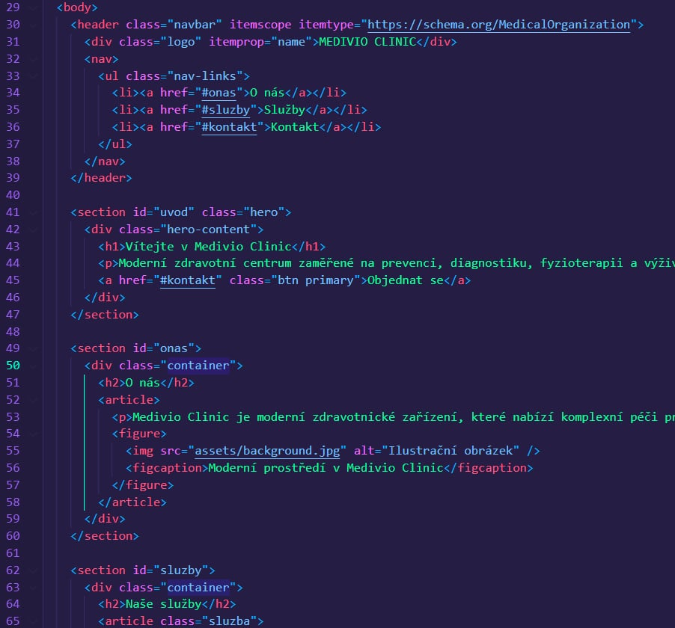

### Ukázka CSS

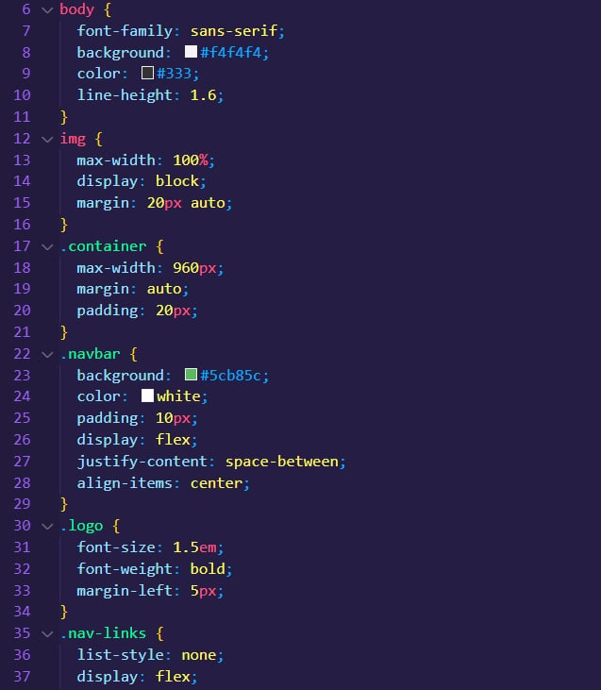

### Část XML

**XML soubor** – 5 kompletních záznamů, minimálně 4 úrovně zanoření, validní vůči XSD.

**XSD schema** – Definuje přesně 30 unikátních elementů a 10 unikátních atributů, včetně vlastních restrikcí.

**XSLT transformace** – Správně implementováno for-each, sort, choose, if pro generování JSON dat.

### Ukátka XSL

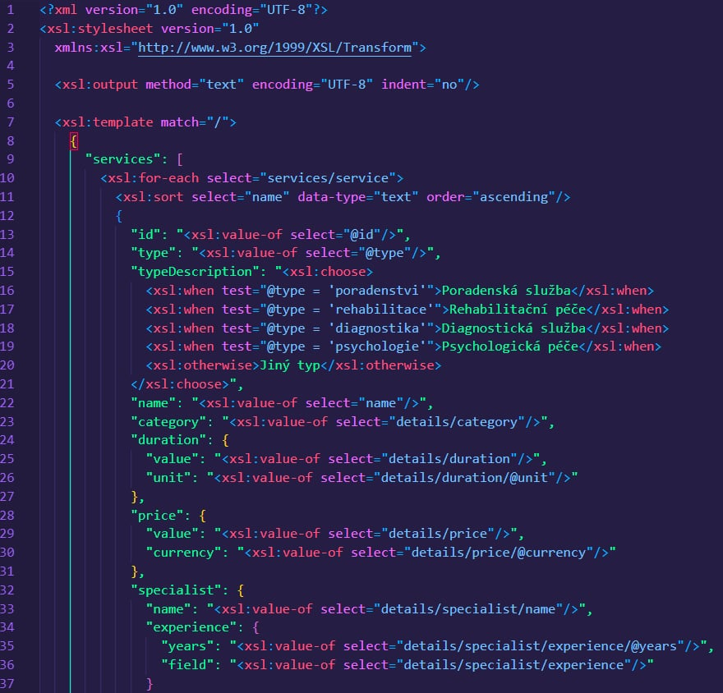

### Ukázka XML

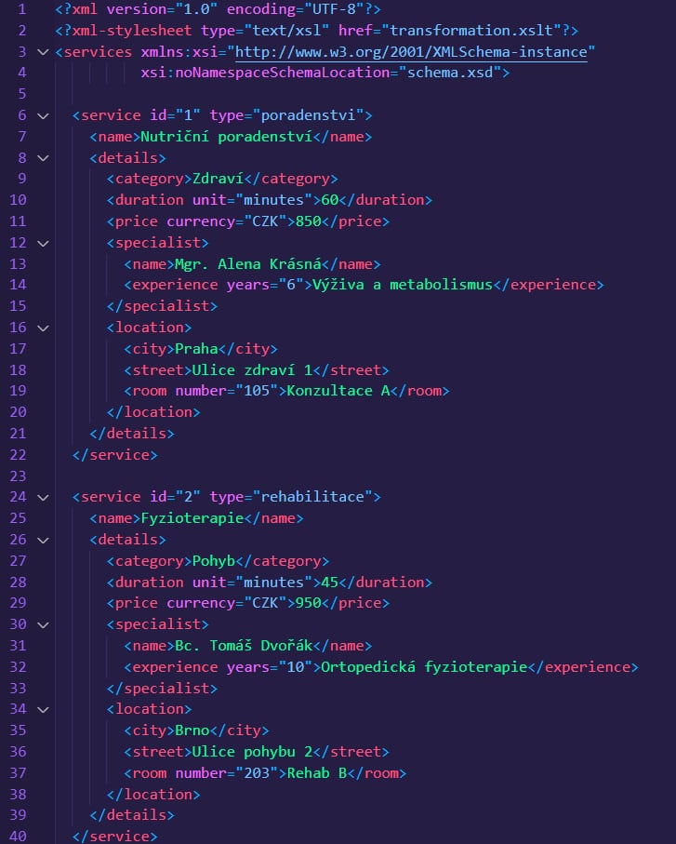

### Ukázka JSON

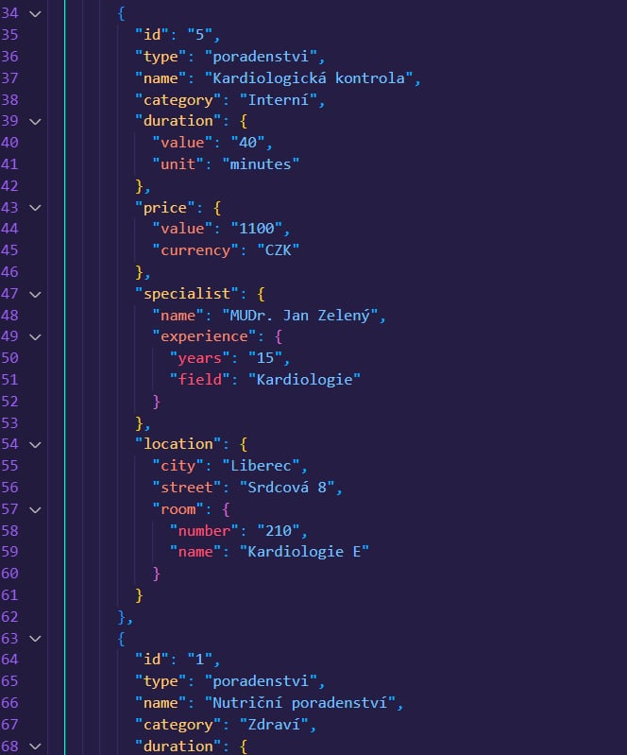

# Použití AI

Byly využity nástroje: ChatGPT, Copilot a Gemini

* Kontrola a validace dat – AI provedla kontrolu správnosti struktury XML, XSLT a JSON.
* Poradenství k projektu – AI pomohla definovat strukturu a obsah dokumentace, čímž zrychlila přípravu projektu.

## Kritické zhodnocení

### Výhody:

* Velká úspora času při generování textového obsahu
* Pomoc s validací technických částí projektu

### Nevýhody:

* Nutnost manuální kontroly a korekce detailů

# Závěr

Projekt splnil všechny požadavky zadání. Kombinací HTML, CSS, XML, XSD, XSLT a JSON vznikla funkční ukázka práce se značkovacími jazyky. Generativní AI pomohla urychlit část vývoje a zvýšit kvalitu obsahu. Během práce jsme si osvojili práci s XML, validací pomocí XSD a transformací do JSON přes XSLT. Týmová spolupráce probíhala hladce a každý z nás přispěl ke vzniku finálního výsledku.